題 目 |  | NaIシンチレーターを使った放射線検出システムの開発
１
研究室名 |  | 宇宙粒子研究室
１
学籍番号 |  | １０７６１０６６
氏 名 |  | 長澤 匠
目的：ＮａＩシンチレーターとＭalti-Channel Analyzer (MCA)を用いた放射線検出システムを作り、低バックグラウンド放射線の観測を行うこと。
原理及び実験方法：
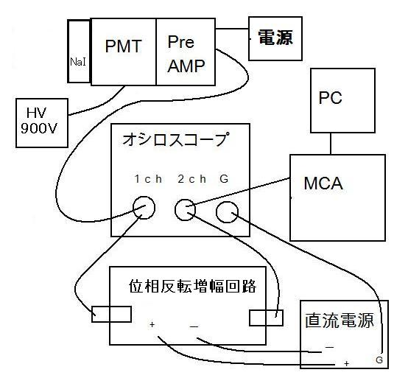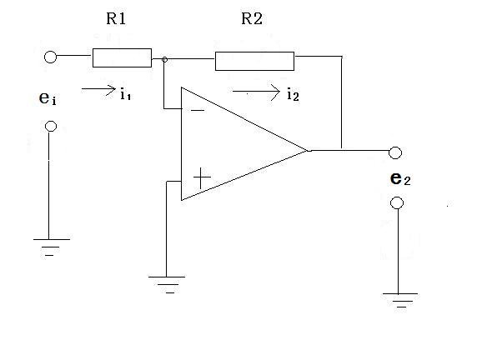
図１：実験装置ブロック図 図２：位相反転増幅回路
NaIシンチレーターを用いることによりガンマ線が高効率でシンチレーション光に変換される。そして、そのシンチレーション光をPMTにより検出し、プレアンプにより増幅・波形整形する。この信号をMCAにより用いて計測した。この時MCAはポジティブパルスしか計測できないので、位相反転増幅回路（図２）を作製した。これらのシステムによりガンマ線の計数率を計測し、コンピュータに記録した。図3,4はこれらの測定の例で、計数率をガンマ線のエネルギーの関数で示している。
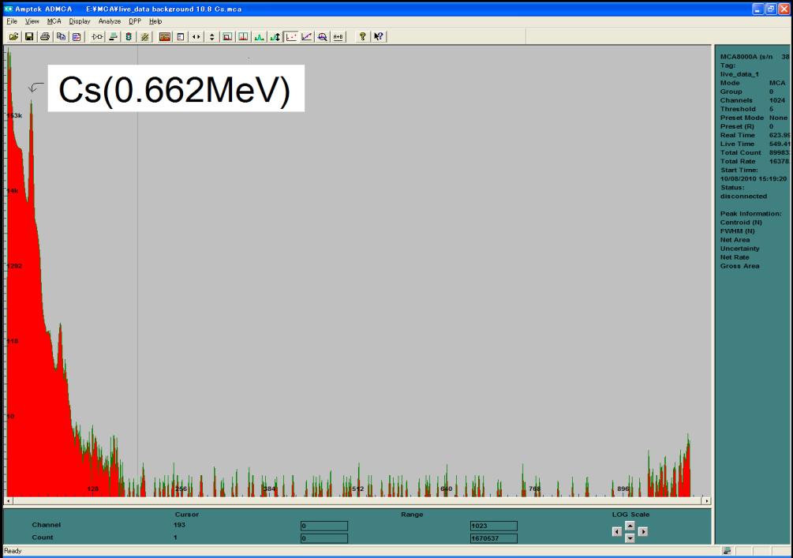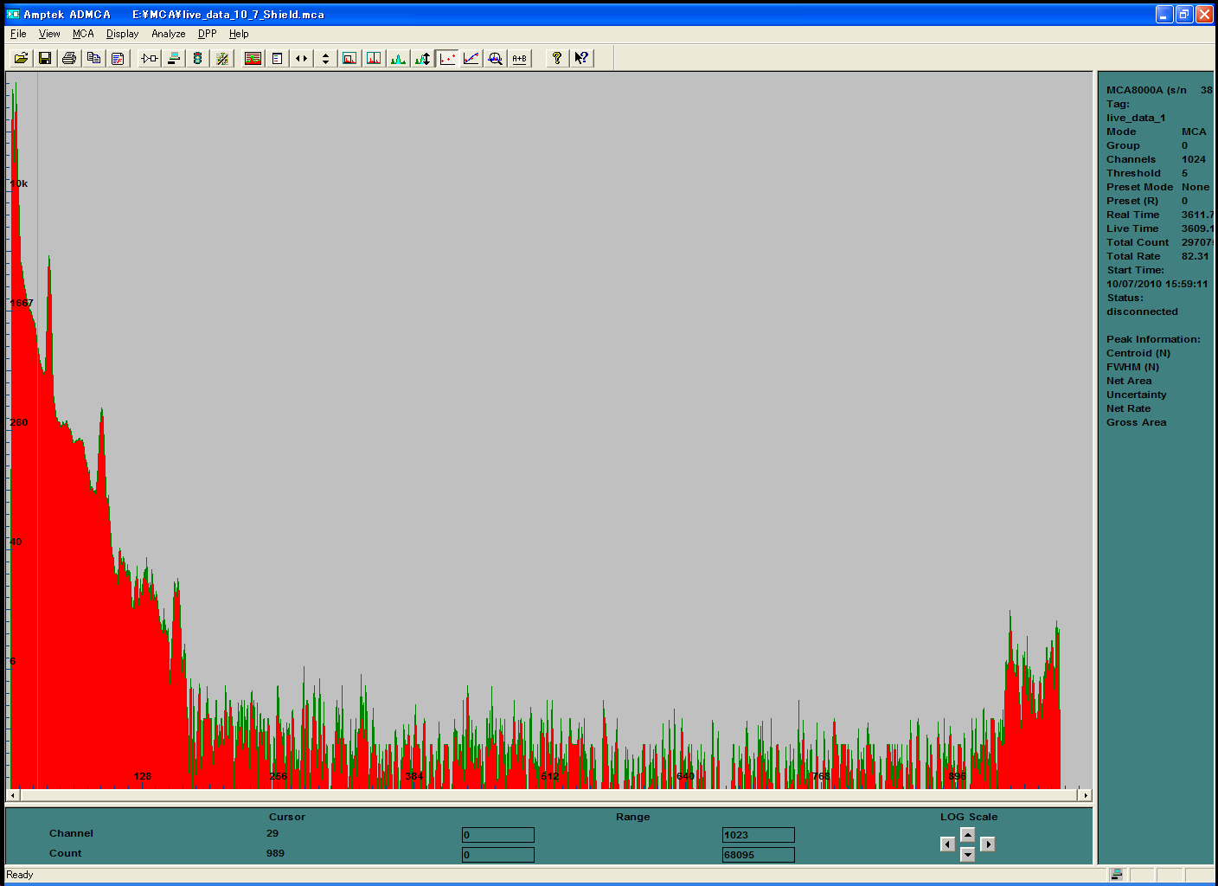
図３（左）：Ｃｓ１３７の放射線をNaIに照射して得られた測定結果（縦軸：対数表示）
図４（右）：バックグラウンドの測定結果（縦軸：対数表示）

図3はCs１３７をから放出される0.662MeVのガンマ線を測定した結果で、矢印で示すピークがこのガンマ線のエネルギーに相当する。図4は線源を置かずにバックグラウンドを計測した結果で、図3と比較することにより矢印で示すピークは1.528MeVのガンマ線に対応することが分かった。これはカリウム40が放出するガンマ線であると考えられる。

結果及び結論：バックグラウンドを差し引いたピークの面積からカリウム４０の検出頻度は０．３９８カウント/secであることがわかった。ＮａＩシンチレーターとＭＣＡを用いた放射線検出システムを開発し、その為に必要な位相反転増幅回路を作製した。そして、原理及び実験方法で示したようなやり方により、様々な資料（石や葉っぱや砂など）を用いて同じ実験を繰り返し環境放射線を測定した。

